2018年10月高等教育自学考试全国统一命题考试
国际商务英语 试卷
(课程代码05844)
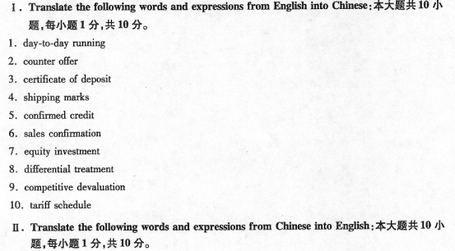
11．仲裁
12．贸易惯例
13．托运人
14．并购
15．对销贸易
16．反倾销
17．货币流通
18．契约承运人
19. 关税配额
20. 发票
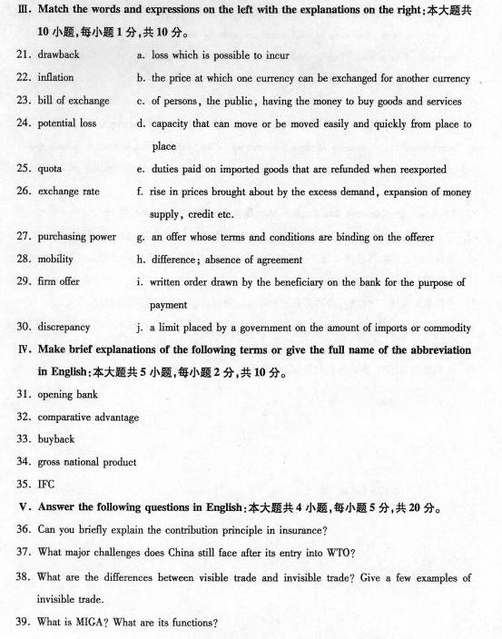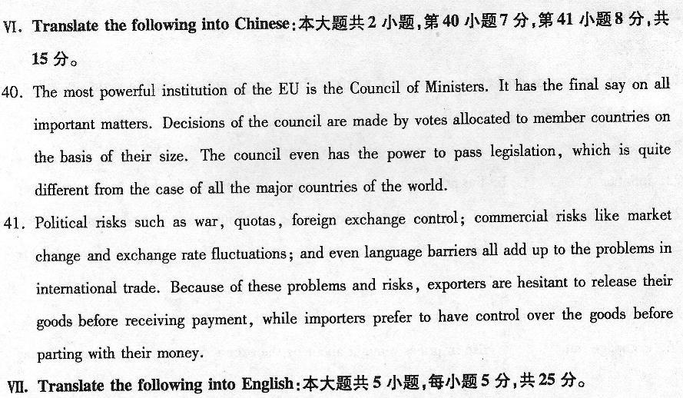42．除了国际贸易和投资，国际许可和特许经营有时也是进入国外市场的一种方式。
43．经济全球化为世界经济发展提供了新的动力和机会，同时也使各经济体更加相互依赖、相互影响。
44．合同依法实施，未能履行合同义务的一方可能受到起诉，并被强制做出赔偿。
45．控制成本是一些企业进行对外投资的主要动机之一，而降低生产成本是考虑的一个重要
方面。
46．信用证按其作用、形式和机制分作不同的种类。

